CORPORACIÓN EDUCACIONAL A&G
COLEGIO EL PRADO
PROFESORA: JENNIFER TORRES
5TO BÁSICO

GUÍA DE APRENDIZAJE DE HISTORIA, GEOGRAFÍA Y CS. SOCIALES 5TO BÁSICO (GUÍA 6)

Nombre: ___________________________________Fecha: ______________

OBJETIVO
- Identificar y conocer las principales características físicas de la zona natural Norte Grande de Chile considerando aspectos como su relieve.
Actividades:
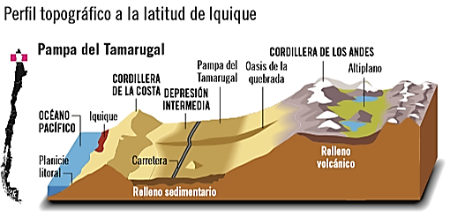
A. Anteriormente se describió el relieve de la zona norte grande, ahora observa el siguiente perfil topográfico a la latitud de Iquique.

Responde las siguientes preguntas en tu cuaderno:
1. ¿Por qué las personas se establecieron mayoritariamente en las zonas costeras del Norte Grande?
2. Caracteriza las planicies litorales del Norte Grande.
3. ¿Cuáles son las características de la cordillera de la Costa en el Norte Grande?

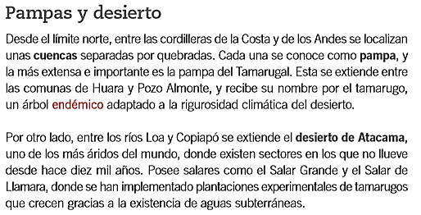
B. ELEMENTOS CARACTERISTICOS DEL PAISAJE DE LA ZONA NORTE GRANDE.

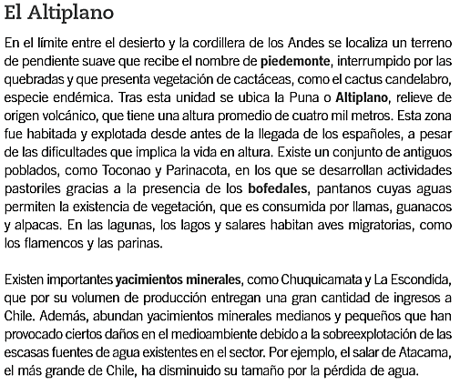

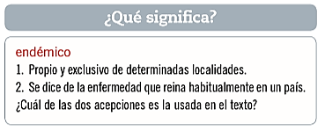

Actividad: Responde en tu cuaderno.
1. ¿Qué son las pampas?, ¿por qué destaca la pampa del Tamarugal?
2. ¿Cómo te imaginas la vida en el desierto?
3. ¿Qué recurso económico es posible encontrar en el altiplano?, ¿Por qué es tan importante?

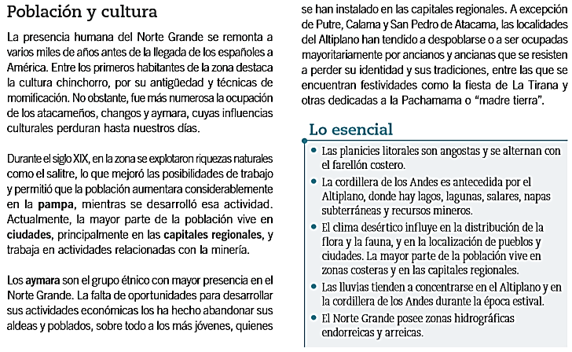
- Lee lo que se presenta a continuación
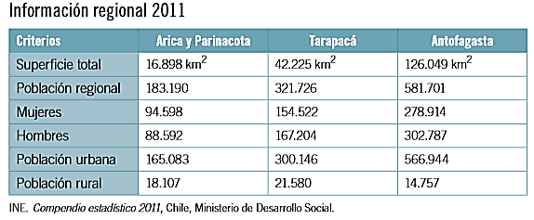

A partir de los leído, responde:
1. ¿Qué ocurre con la población originaria del Norte Grande? ¿Cómo podría incentivarse el desarrollo de sus poblados?
________________________________________________________________________________________________________________________________________________________________________________________________________________________________________________________________________________________________________________________________________________________________________________________________________________

2. ¿Cuál es la región que concentra la mayor cantidad de población?
________________________________________________________________________________________________________________________________________________________________
3. Compara las poblaciones urbana y rural de las tres regiones. ¿Dónde concentra la mayor cantidad de habitantes?, ¿Por qué crees que ocurre esto?
________________________________________________________________________________________________________________________________________________________________________________________________________________________________________________________________________________________________________________________________________________________________________________________________________________

